BAB 2 TINJAUAN PUSTAKA
2.1 Penelitian Terdahulu
Penelitian-penelitian sebelumnya harus dijadikan sebagai pembanding dan referensi. Selain itu, untuk menghindari dugaan kesamaan dengan penelitian sebelumnya dan penelitian ini. Isi dari tinjauan pustaka ini, perancang menyatukan beberapa temuan dari penelitian terdahulu sebagai berikut:
1. Hasil Penelitian Teresa Tiffany Kartono, Prayanto W.H., Rebecca Milka N. B,
Kedua, jurnal karya Teresa Tiffany Kartono, Prayanto W.H.,
Rebecca Milka N. B, dengan judul “Rebranding Surabaya Animal Care Community”. Perancangan ini bertujuan untuk melakukan komunikasi visual agar meningkatkan kepercayaan dan menumbuhkan hubungan baik masyarakat Surabaya pada Surabaya Animal Care Community, dan meraih kepercayaan sehingga meningkatkan angka adopsi, dan semakin banyak hewan terlantar dapat diselamatkan. Konsep perancangan dalam perancangan ini terdiri dari startegi rebranding, strategi media, dan strategi kreatif.
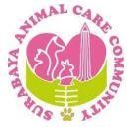

Gambar 2.1 logo lama SACC

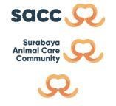

Gambar 2.2 logo baru SACC
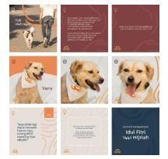

Gambar 2.3 pengaplikasian logo SAC pada feed instagram
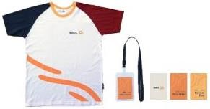

Gambar 2.4 pengaplikasian logo SAC pada uniform set
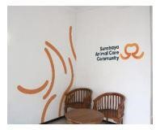

Gambar 2.5 pengaplikasian logo SAC pada signage
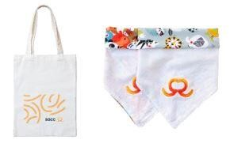

Gambar 2.6 pengaplikasian logo SAC pada merchandise

2. Hasil Penelitian Amalia Setyowulan, Endah Setyaningsih, & Asrullah Ahmad (2020).
Selanjutnya adapah jurnal karya Amalia Setyowulan, Endah Setyaningsih, & Asrullah Ahmad, Jurnal Bakti Masyarakat Indonesia,
(2020). Dengan judul “Pembaruan Visual Logo Htii Sebagai Upaya Rebranding Organisasi Profesi Non Profit”. Perancangan penilitian ini bertujuan agar informasi yang disampaikan lebih menarik secara visual, dan dikenal secara luas oleh organisasi professional seperti HTII dengan memperbarui logo dan identitas visual organisasi mereka. Tujuan yang sebelumnya telah dibahas adalah untuk mensosialisasikan dan menginformasikan visi dan misi, serta menambah jaringan anggota baru dalam organisasi HTII. Dengan melakukan metode fokus grup diskusi (FGD) yang diadakan khusus hanya untuk anggota internal dari organisasi HTII. Dengan tujuan agar mendapatkan informasi penting dan mendalam dari anggota organisasi HTII yang tidak bisa dilewatkan, guna merancangan logo dari HTII nantinya. Implementasi lainya adalah dengan melihat logo yang sebelumnya dimiliki oleh HTII. Setelah mengumpulkan informasi dari FGD yang dilakukan, PKM melanjutkan ke tahap rencana perancangan. Logo HTII merupakan logo yang berkarakter pictorial, dalam artian rancangan logo HTII mempunya ciri khas dari segi karakter bentuk karakter dan sering digunakan untuk sebauah ikon, simbol, maupun kepentingan visual lainnya. Karakter selanjutnya adalah lettermark yang merupakan hasil dari logo baru HTII memiliki tanda literal dengan kata lain text atau huruf dapat dibaca, selain menjadi lambang dan pictorial. Diskusi internal dan desk research, menghasilkan kedua karakter diatas untuk pembuatan logo. Selain itu studi banding yang dilaksanakan tim desain Ketika menganalisis berbagai logo organisasi profesi lainnya yang memiliki karakter pictorial dan sebagian besar lettermark. Kedua karakter tersebut dirasa lebih mudah dikenali oleh khalayak.
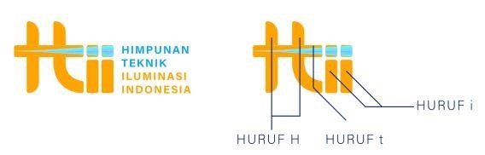

Gambar 2.7 logo FKMPD

3. Hasil Penelitian M. Arief Zuhri dan Eliya Pebriyen (2015). Micow adalah salah satu kedai di Kota Padang yang menyediakan susu murni. Masalah mendasar logo Micow adalah belum memiliki identitas merek yang kuat, dan belum menerapkan prinsip-prinsip desain logo yang baik dan benar. Tujuan dari perancangan redesain logo Micow ini adalah untuk merancang sebuah logo dengan menerapkan perinsip desain yang baik, benar sehingga nantinya akan menampilkan logo yang unik, simpel, mudah diingat, fleksibel, fun, komunikatif, dan penempatan yang konsisten dalam segala jenis media yang akan digunakan sebagai daya tarik untuk Micow sendiri lebih dikenal. Metode analisis yang digunakan adalah analisis SWOT dan metode perancangan menggunakan metode Glass Box . Perancangan ini
menghasilkan media utama berupa Graphic Standart Manual (GSM) yaitu buku panduan yang menjelaskan mengenai perancangan redesain logo meliputi konsep, moodboard, warna, typografi sistem grid, dan adapaun media pendukung sebagai pendukung media utama antara lain amplop, surat, stample, poster, kemasan, daftar menu, stiker, T-shirt, Xbanner, dan apron.
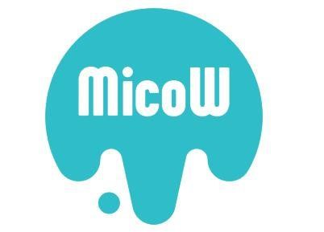

Gambar 2.8 logo Micow
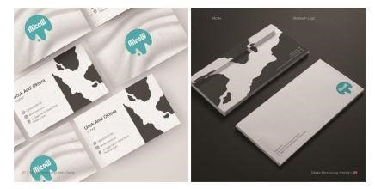

Gambar 2.9 pengaplikasian logo micow pada stationary set
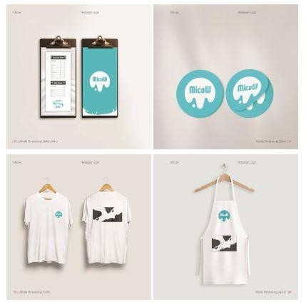

Gambar 2.10 pengaplikasian logo micow
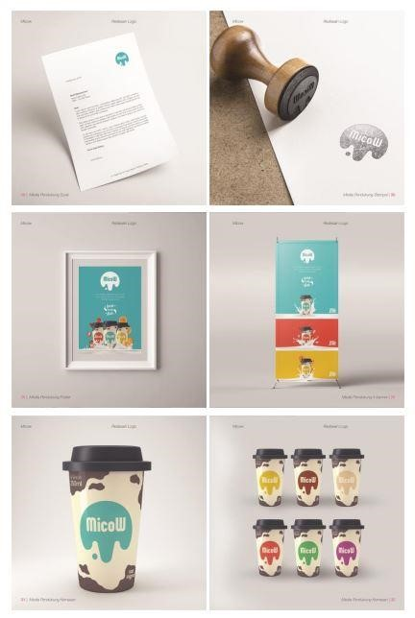

Gambar 2.11 pengaplikasian logo micow

Berdasarkan ketiga penelitian terdahulu dapat disimpulkan bahwa setiap rebranding logo akan dipicu oleh factor tertentu seperti pada penelitian pertama “Rebranding Surabaya Animal Care Community” mereka menggunakan konsep perancangan dari strategi rebranding, strategi media dan strategi kreatif dengan tujuan merubah citra supaya dikenal dan dapat mendukung program komunitas. Sedangkan pada penelitian kedua “Pembaruan Visual Logo Htii Sebagai Upaya Rebranding Organisasi Profesi Non Profit” disimpulkan bahwa mereka
menggunakan metode fgd, perancangan serta pemetaan visual digunakan untuk mendapatkan kata kunci yang dirasa tidak dapat dilewatkan untuk kepentingan perancangan identitas visual, dalam logonya HTII lebih menggunakan logo yang simple dan mudah dipahami. Dan penelitian yang terakhir “Perancangan Redesain Logo Micow Padang” mereka melakukan rebranding dengan metode analisis SWOT serta metode perancangan Glass box dalam hal ini Micow mempunyai kesamaan dalam metode Analisis. Dari ketiga penelitian diatas output dari pengimplementasian logo juga berbeda-beda yang disesuaikan kebutuhan masing-masing dan penelitian terhadap
“Perancangan Rebranding Logo Komunitas Sinema Mbatu Adem
Sebagai Upaya Menciptakan Brand Image” pada sinema mbatu adem
belum pernah dilakukan sebelumnya.

2.2 Tinjauan teori
2.2.1 Perancangan
Perancangan dapat didefinisikan penggambaran, perencanaan dan pembuatan sketsa atau pengaturan dari elemen-elemen yang menjadi keutuhan yang dapat dimanfaatkan (Syifaun, 2003). Perancangan merupakan proses pengambilan keputusan secara nyata dan sistematis mengenai tujuan dari indidu, kelompok, atau organisasi yang di laksanakan untuk masa yang depan (Bateman & Snell, 1996:114).
Kedua teori tersebut dapat ditarik kesimpulan bahwa perancangan ialah usaha sistematik , yang meliputi berbagai aspek diantaranya benda, manusia, organisasi, dan waktu dengan tujuan untuk mencapai visi dari sebuah proses perancangan.

2.2.2 Branding
Anholt (2003), branding merupakan kegiatan membangun merek.
Menciptakan identitas diantaranya adalah logo termasuk dalam branding. Dari proses merancang, merencanakan, dan mengkomunikasikan nama dan identitas dengan tujuan membangun atau mempertahankan reputasi.
Landa (2006), istilah branding, bukan hanya sebatas merek dagang untuk suatu produk, jasa, atau perusahaan. Melainkan mulai dari nama merek, logo, fitur citra, visual, kredibilitas, kepribadian, kesan, pandangan, dan penerimaan yang ada di benak taget segmentasi perusahaan, semuanya berkaitan dengan apa yang dilihat merek.
Dapat disimpulkan bahwa, branding adalah cara yang dilakukan individu maupun kelompok perorangan maupun perusahaan untuk membangun sebuah image/ citra untuk menarik perhatian konsumen/ target audiens terhadap merek.

2.2.3 Rebranding
Menurut Muzellex dan Lambkin (2005), rebranding adalah nama merek baru yang tak terbantahkan yang bertujuan untuk membangun posisi (baru) yang berbeda di benak para stakeholder dan pesaing. , Istilah, simbol, desain, atau kreasi semua kombinasi.
Sedangkan definisi rebranding dari Thurtle (2002) dari Consiagnia Plays The Re-Branding Names Games-and Loses (2022), beberapa pertimbangan yang membuat perusahaan melakukan rebranding. Perusahaan, keberadaan nama merek sama dengan yang lain, merek yang digunakan sekarang dianggap ketinggalan zaman, dan merek Anda
dikaitkan dengan peristiwa buruk dan tragedi.
Dapat disimpulkan bahwa rebranding pada dasarnya berfokus pada upaya untuk mentransformasi citra organisasi secara terencana dan terorganisasi untuk memposisikan ulang sebuah merek secara internal maupun eskternal, agar merek, memiliki nilai tambah dan terlihat lebih baru
2.2.4 Logo
Logo merupakan upaya untuk membentuk komunikasi dari sebuah visual identitas perusahaan dan kegiatan perusahaan (David E. Carter (1986).
Logo diambil dari kata Yunani “logos” yang berarti kata-kata, pikiran, ucapan, alasan. Logo adalah singkatan dari logotype. Istilah logo digunakan pertama kali pada tahun 1937, dan saat ini lebih populer daripada logotypes. Logo itu sendiri muncul antara tahun 1810 dan 1840 dan didefinisikan untuk penulisan nama produk yang dirancang dan dikhususkan dengan mengaplikasikan huruf tertentu. Awalnya, logo hanya ditulis, tetapi seiring berkembangnya, kami menambahkan elemen lain untuk membuat logo.
Dalam teori yang dituliskan dalam buku Katz dalam Wheeler (2009), logo perlu mewakili tujuan dan harapan perusahaan, target segmentasi untuk masyarakat. Semua merek menggambarkan karakteristik merek. Logo yang menjadi bagian dari perubahan merek lebih menarik juga sederhana sehingga dapat mudah untuk diingat.
Fungsi logo menurut (Surianto Rustan, 2008; 12-13) yaitu, sebagai identitas diri sebagai pembeda dengan yang lainya, sebagai tanda kepemilikan, juga sebagai tanda jaminan kualitas, mencegah peniruan/ pembajakan
Logo juga memiliki kriteria umum agar bagaimana logo itu dapat di buat sesuai dengan maksutdan tujuanya, antara lain adalah ;
- Unik
  - memiliki ciri khasnya terdendiri
  - jelas memiliki perbedaan dengan yang lainya
  - menarik atensi penglihat
  - tidak ketinggalan zaman dan membosankan

- Simpel
    - Mudah dikenali dan ditangkap pengelihatan
    - Mudah diingat

- Fleksibel
    - Mempunyai banyak macam versi bentuksupaya mudah diterapkan pada media apapun
    - Mudah disesuaikan menurut karakteristik media apapun
    - Modular/ mudah dirangkai tanpa kelihatan jati dirinya
    - Mempunyai banyak pilihan warna
    - Mememiliki banyak versi ukuran, besar maupun kecil yang khusus dirancang (Rusianto, Rustan,
2009:42)
Logo juga dapat dilihat dari pengelompokan bentuk, dilihat dari segi kontruksinya dibagi menjadi 3 jenis, yaitu :
- Elemen gambar dan tulisan saling terpisah yang disebut dengan Picture mark dan letter mark
- Picture mark sekaligus letter mark (bisa disebut gambar, bisa juga disebut tulisan/ saling berbaur)
- Letetr mark (elemen tulisan saja) (Surianto Rustan, 2009:22)
Alina Wheeler menjelaskan dalam bukunya “Designing Brand Identity” menambahkan, bahwa logo dibagi menjadi beberapa kategori, namun batasan antar kategori itu sifatnya berbeda. Satu logo bisa termasuk dalam beberapa kategori sekaligus. Menurut Murphy, John and Michael Rowe (1998) di dalam buku “How to Design Trademarks and Logos”,
menjelaskan bahwa logo terdiri dari berbagai jenis, yaitu :
- Logo berupa nama (Name only logos)
Logo terdiri dari rangkaian huruf untuk memvisualisasikan nama produk atau institusi. Jenis logo ini menyampaikan pesan secara langsung kepada konsumen.
- Logo berupa nama dan gambar (Name / symbol logos) Logo terdiri dari tipografi geometris gaya perusahaan atau nama produk yang terdiri dari bentuk geometris seperti lingkaran, elips, , dan kotak. Contohnya adalah logo dari Ford berbentuk oval. Keunggulan dari logotype ini adalah busanya yang kompak dan fleksibel.
- Initial Letter Logos
Merupakan penggunaan inisial nama produk atau perusahaan yang dijadikan elemen dominan dalam logo. Jenis logo ini dapat berisi kombinasi nama intansi. Seperti logo pada perusahaan perangkat keras komputer Hewlett-Packard (HP).
- Logos Pictorial Name
Seperti dalam logotype, merupakan logo yang menjadikan nama sebagai unsur utama. Logo seperti ini banyak menggunakan huruf yang sangat kuat dan berbentuk khusus seperti Coca-Cola, sehingga nama lain yang ditulis dalam bentuk tipografi tersebut ditiru sebagai Coca-Cola.
- Logo Associative
Logo yang memiliki asosiasi langsung dengan nama produk atau wilayah aktifitasnya. Logo perusahaan minyak Shell yang menunjukkan gambar kerang sebagai asosiasi dari fosil penghasil minyak. Jenis logo seperti ini mempunyai daya tarik kuat dan mudah untuk dipahami.
- Logo Allusive
Allusive logo adalah logo yang bersifat kiasan, seperti logo Mercedes Benz yang terdiri dari bentuk bintang segitiga yang merupakan representasi dari sistem kemudi mobil. Logo jenis ini memiliki hubungan yang tidak langsung antara nama dengan logonya sehingga logo jenis ini sulit untuk dipahami.
- Logo Abstract
Pada jenis ini, logo dapat menimbulkan beraneka kesan, yang dipengaruhi oleh daya pemahaman konsumen. Ini terjadi karena bentuk visual logo sangat abstrak. Abstract logo pertama kali digunakan oleh perusahaan-perusahaan besar Jepang, yang kemudian perusahaan-perusahaan tersebut mengalami kesuksesan di negara barat, sehingga menjadi ide baru bagi perkembangan logo di dunia barat. Logo jenis ini sekarang menjadi standar desain logo kontemporer. Kelemahan dari jenis logo ini adalah bentuknya yang abstrak, sehingga sulit dipahami oleh konsumen.
2.2.5 Elemen Dasar Logo
Dalam karya tulisan Schmitt dan Simonson (1997) menunjukkan tiga unsur penting visi perusahaan yaitu tipografi, shape, dan warna dalam penggunaan ketiga unsur ini bersifat subjektif dan bisa berbeda dari desain satu ke desain lain (Stahle, 2002:44 dalam Anggraeni 2006:28).

  - Bentuk
Bentuk merupakan hal penting dalam proses perancangan logo disbanding unsur lainya, karena bentuk adalah lambing nilai emosional tertentu yang dimana bentuk dari sebuah logo memiliki filososi tersendiri. Bentuk logo sendiri diharapkan unik, menarik perhatian, mudah diingat, tidak membosankan, mudah dikenali, fleksibel, memiliki ciri khas, dan dapat bersifat modular tanpa menghilangkan jati diri dari brand tersebut.

  - Warna
Menurut Rustan (2013: 72): Warna logo harus menekankan kesan yang ingin Anda ciptakan dari bentuk dan huruf. Misalnya, perusahaan yang memiliki target anakanak menggunakan warna-warna cerah selain bentuk dan font kekanak-kanakan untuk menciptakan kesan yang ditargetkan. Berikut Arti Warna-Warna Rustan (2013:73)

- Grey, Keandalan, Keamanan, Elegan, Rendah, Hati,
Rasa, Rasa Hormat, Stabil, Halus, Bijaksana, Masa Lalu, Kebosanan, Korupsi, Kontaminasi, 4 Urban, emosi kuat, seimbang, netral, berkabung, formal, berbaris.
- Putih merepresentasikan Rendah Hati, Netral, Suci, ,
Kreatif, Pemuda Pemuda, Bersih, Terang, Hormat,
Kebenaran, Salju, Damai, Kepolosan, Sederhana, Aman, Dingin, Dedikasi, Ketakutan, yang tak terbayangkan, suasana kematian (tradisi timur), kehidupan.
- Hitam Kematian (Tradisi Barat), Baru, Kebencian,
Depresi, Kemarahan, Klasik, Intelijen, Pemberontakan, Misteri, No , Modern, Kekuatan, hal. - hal. Sekuler, Elegan, Formal, , Kerajaan, Gaya,
Kejahatan, Keseriusan, Ikuti, Tren Sosial, Kekacauan, Persatuan, Kesedihan, Pekerjaan.
- Merah, kekayaan, kebahagiaan (Tradisi Cina), Tulus, suci,, pernikahan (India), kesedihan (Afrika Selatan), iblis (tradisi Barat modern), gairah, kuat, energi, api, cinta, romansa, kegembiraan, cepat, Panas, sombong dan ambisius. Pemimpin, laki-laki, kekuasaan, bahaya, menonjol, darah, perang, kemarahan, kehormatan, roh-roh suci. •
- Biru, TNI Angkatan Laut, manusia, mendalam,
langit, perdamaian, kesatuan, harmoni, tenang, iman, keren, vintage, air, es, setia, bersih, teknologi, musim dingin, depresi, idealisme, udara, bijaksana, kaya Mulia, Bumi, Konstelasi Perawan, Pisces, Aquarius,
Kuat, Imobilitas, Cahaya, Ramah, Kesedihan (Iran), Kebenaran, Cinta, Agama, Mengusir roh jahat, Kebodohan dan kemalangan.
- Kuning, Sinar matahari kuning, kebahagiaan, keberuntungan, bumi, optimisme, cerdas, idealisme, kaya (emas), musim panas, harapan, udara,
liberalisme, sifat takut-takut, penyakit (isolasi), ketakutan, bahaya, ketidakjujuran, keserakahan, lemah , Wanita, keramahan , persahabatan, zodiak gemini, oshiza, leo, April, September, kematian
(abad pertengahan), duka (Mesir), pemberani (Jepang), dewa (emas kuning)
- Ungu, angsawan, iri hati, sensual, spiritual, kreativitas, kaya, kerajaan, seremonial, misteri, bijaksana, pencerahan, sombong, flamboyan, menonjol, berkabung, berlebihan, tidak senonoh, biseksual, kebingungan, kebanggaan, zodiak scorpian, bulan mei, november , kaya, romantis, kehalusan, penebusan dosa.
- Oranye Hindu, Buddha, kebahagiaan, energi. keseimbangan, panas, api, antusiasme, flamboyan, kesenangan, agresi, arogansi, menonjol, kelebihan emosional, peringatan, bahaya, musim gugur, gairah, zodiak sagitarius, september, kerajaan (Belanda), protestanisme (irlandia)
- Coklat, tenang, berani, kedalaman, bernyawa, alam, kesuburan, desa, stabil, tradisi, ketidakpastian, fasisme, tidak sopan, bosan, tercemar, berat, miskin, kasar, tanah, oktober, zodiak capricon, scorpio, membumi, nafsu makan, sehat , tabah, sederhana, persahabatan, ketergantungan
- Merah Muda, syukur, syukur, apresiasi, kekaguman, simpati, feminitas, kesehatan, cinta, romansa, Juni, pernikahan, kegembiraan, kepolosan, kekanakkanakan Menurut Rustan (2013:74), “Memilih warna
dalam sebuah logo tidaklah mudah dan
membutuhkan penelitian yang mendalam. Memilih warna tidak didasarkan pada selera atau tebakan.
Karena belum tentu warna yang dipilih adalah warna yang sesuai dengan kepribadian perusahaan.”

Menurut Rustan (2013:74), “Memilih warna pada suatu logo tidaklah mudah dan butuh riset mendalam. Memilih warna bukan berdasarkan selera atau asal tebak. Karena belum tentu warna yang dipilih adalah warna yang sesuai dengan kepribadian perusahaan tersebut”.

• Hijau mencerminkan Korupsi (Afrika Utara ), Kecerdasan Tinggi, Musim Semi, Kesuburan, Pemuda, Lingkungan, Kekayaan Uang (Amerika),
Kebahagiaan, Kewirausahaan, Murah Hati,
Ditinggalkan, Rumput, Serangan, Dingin, Kecemburuan, Malu (Cina), Penyakit, Keserakahan, Narkoba , Keabadian, Udara, Tanah, Kejujuran, Kanker Zodiak, Berburu, Pertumbuhan, Kesehatan, Agustus, Keseimbangan, Harmoni, Stabilitas, Tenang, Kreatif, Islam

c. Tipografi
Tipografi, merupakan gambaran visual bentuk komunikasi secara verbal, merupakan karakteristik visual dasar serta efektif. Melalui nilai fungsional serta estetika.
Huruf mampu merepresentasikan suasana dalam
komunikasi verbal yang disampaikan melalui jenis visual abstraksi (Sihombing, 2001: 58).
Tipografi adalah kumpulan huruf yang bermakna, tetapi penggunaannya hanya bisa disebut karya desain jika digunakan dengan prinsip tipografi yang ada. Tujuan dari adanya kebijakan ini adalah untuk memastikan bahwa informasi yang dikirimkan terkirim dengan benar. Letterpress memiliki empat aturan dasar tipografi utama yang mampu memberi pengaruh besar terhadap keberhasilan desain, yaitu:

- Legibility
Legibility merupakan dapat diartikan sebagai keterbacaan huruf dilihat kualitasnya. Seorang desainer harus bisa mengidentifikasi dan memahami karakteristik huruf dengan baik.

- Clarity
Yang dimaksud dengan clarity yaitu kemampuan huruf-huruf yang digunakan dalam suatu karya desain dapat dibaca dan dimengerti oleh target pengamat yang dituju. Beberapa unsur desain yang dapat mempengaruhi clarity antara lain visual hierarchy, warna, pemilihan type, dan lainlain.
- Visibility
Visibility adalah kemampuan suatu huruf, kata, atau kalimat dapat terbaca dalam jarak baca, dan huruf-huruf yang digunakan dalam desain
tipografi harus dapat terbaca dalam jarak tersebut sehingga suatu karya desain dapat berkomunikasi dengan baik.
- Readability
Yang dimaksud dengan readibility adalah penggunaan huruf dengan memperhatikan hubungannya dengan huruf yang lain sehingga terlihat jelas. Dalam menggabungkan huruf dan huruf, untuk membentuk sebuah kata atau kalimat, perlu memperhatikan hubungan antara satu huruf dengan huruf lainnya, terutama jarak antar huruf. Jarak antar huruf tidak dapat diukur secara matematis, tetapi harus dilihat dan dirasakan. Penggunaan spasi yang tidak tepat dapat membuat deskripsi sulit dibaca dan mengaburkan informasi yang disampaikan. Tentu dalam pengaplikasianya tipografi juga dibagi menjadi berbagai macam jenis, ada lebih dari 5000 jenis yang dibagi ke dalam empat kategori besar, yaitu (Follis, 1979:64-66)
- Serif
Serif adalah jenis huruf yang memiliki kait pada stroke hurufnya. Jenis font ini biasanya relatif mudah terbaca, namun tidak sebaik huruf jenis Sans Serif. Jenis huruf yang termasuk dalam kelompok Serif ini terkesan serius, elegan, dan klasik. Serif memiliki stroke dengan ketebalan yang tidak sama.
- Sans Serif
Huruf dalam kelompok Sans Serif ini telah dikenal sejak abad ke-19. Ciri khas dari huruf Sans Serif ini adalah tidak mempunyai Serif
(garis pembuka dan penutup pada stroke) dan kebanyakan memiliki stroke yang memiliki ketebalan sama. Huruf Sans Serif sangat baik untuk digunakan pada display type, head line, dan dapat digunakan untuk body copy yang pendek. Dilihat dari pertimbangan fungsional, huruf Sans Serif dianggap sebagai pilihan sempurna karena lebih mudah dibaca karena mampu menciptakan kesan bersih dan tampak lebih modern.
- Italic
Jenis huruf yang miring ke sebelah kanan (lebih kurang 120) ini biasa digunakan untuk penekanan atau pembedaan.
- Dekoratif/ Stylistic/ Ornamentic/ Fantasi
Huruf dekoratif biasanya unik dan bersifat menghias. Huruf jenis ini mampu menciptakan kesan tertentu atau memberikan special effect. Namun huruf jenis ini biasanya sulit dibaca dan digunakan tidak untuk mengkomunikasikan informasi. Biasanya digunakan untuk tujuan
tertentu, misal desain logo, judul buku, label, dan lain-lain.

2.2.6 Brand Image
Brand Image (citra merek) menjadi factor yang perlu dipertimbangkan dalam upaya memeprkenalkan atau menawarkan produk maupun jasa kepada khalayak umum. Tjiptono (2005:49) mengungkapkan Brand Image merupakan definisi tentang kumpulan keyakinan konsumen dalam menilai suatu brand. Sehingga dapat disimpulkan bahwa brand image adalah persepsi dan pandangan yang terbentuk dan melekat dibenak konsumen, sehingga mampu mempengaruhi konsumen dalam
menilai suatu brand.

2.2.7 Komunitas Sinema Mbatu Adem
Awal mula terbentuknya komunitas Sinema mbatu adem adalah hanya sebagai perkumpulan para alumni dari siswa siswi SMKN 03 Batu dari jurusan broadcasting/ perfilaman yang mungkin banyak melanjutkan ke jenjang pendidikan namun masih aktif dan menyukai bidang perfilaman, sinema mbatu adem diharapkan sebagai wadah atau rumah kembali untuk menuangkan ilmu-ilmu yang didapat dan tempat mengekspresikan kreatifitas bersama. Namun berinringnya waktu banyak sekali sineas dari luar lingkungan alumni SMKN 03 Batu yang berkeinginan bergabung untuk belajar dan berbagi bersama ilmu perfilman. Dari sinilah anggota awal sinema mbatu adem memiliki keinginan untuk membuat nama suatu perkumpulan ini menjadi sebuah komunitas dan membuat programprogram komunitas untuk mengisis kegiatan perkumpulan.
Sinema Mbatu Adem juga merupakan komunitas film pertama di Kota Batu yang berdiri pada tahun 2018. Program-program yang dijalankan adalah. Diskusi dan Produksi dimana 3 bulan sekali Komunitas ini rutin melakukan pemutaran film dengan tema-tema tertentu yang menghadirkan narasumber baik dari lokal maupun nasional. Untuk program produksi Komunitas ini menjadwalkan dilakukan setahun sekali melakukan produksi film bersama yang nantinya film tersebut akan didistribusikan mengikuti ajang festifal.



Gambar 2.12 Logo Lama Komunitas Sinema Mbatu Adem

